СРОП 4

ПРОЕКТИРОВАНИЕ СИСТЕМ ЭЛЕКТРОСНАБЖЕНИЯ

Варианты выбираются по списку

ВАРИАНТ 1

1. Перечислить достоинства и недостатки приведенной на рисунке 1 схемы электроснабжения
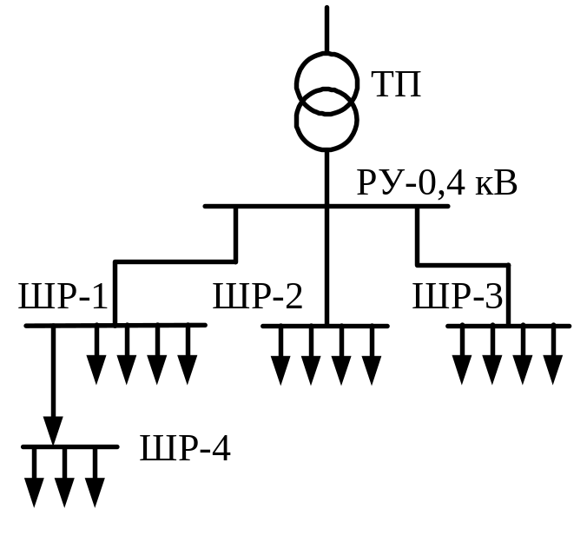
Рисунок 1

2. Назначение распределительных шкафов типа ПР-850000

3. Каким должен быть ток теплового расцепителя автомата на вводе в РУ-0,4 кВ?
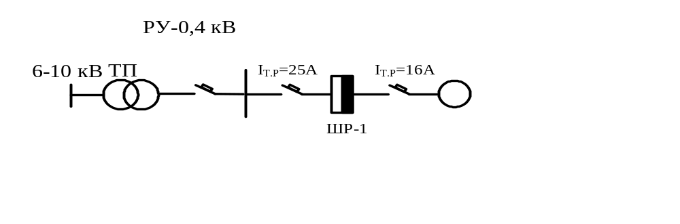
Рисунок 2

4. Рекомендации по выбору напряжений в системах электроснабжения промышленных предприятий

5. Рекомендации по выбору мощности силовых трансформаторов цеховых ТП заводской системы электроснабжения

ВАРИАНТ 2

1. Перечислить достоинства и недостатки приведенной на рисунке 1 схемы электроснабжения

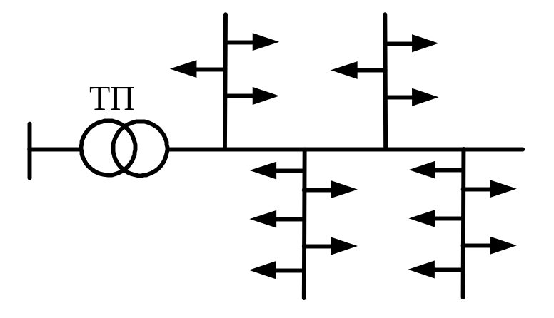
Рисунок 1

2. Назначение автоматических выключателей

3. Каким должен быть ток плавкого предохранителя на вводе в РУ-0,4 кВ?
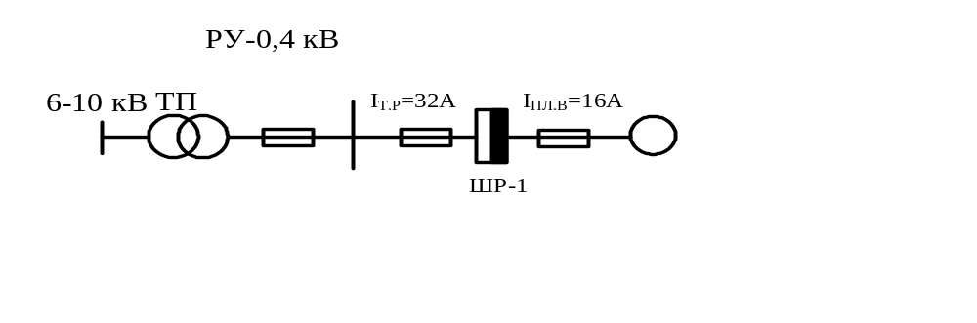

Рисунок 2

4. Требования к системам электроснабжения до 1 кВ

5. Объяснить влияние компенсации реактивной мощности на увеличение коэффициента мощности по треугольнику мощностей

ВАРИАНТ 3

1. Перечислить достоинства и недостатки приведенной на рисунке 1 схемы электроснабжения

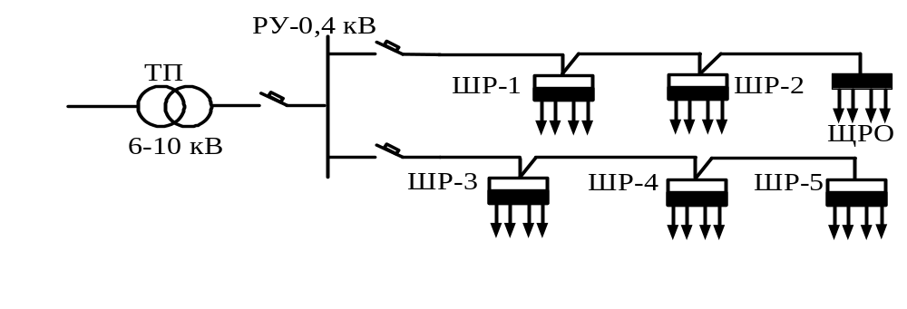Рисунок 1

2. Назначение распределительных шкафов типа ШР-11 и ШРС1.

3. Каким должен быть ток теплового расцепителя автомата на вводе в РУ-0,4 кВ, рисунок 2?
Рисунок 2

4. Рекомендации по выбору напряжений в системах электроснабжения промышленных предприятий

5. Технические средства компенсации реактивной мощности и их применение

ВАРИАНТ 4

1. Перечислить достоинства и недостатки приведенной на рисунке 1 схемы электроснабжения
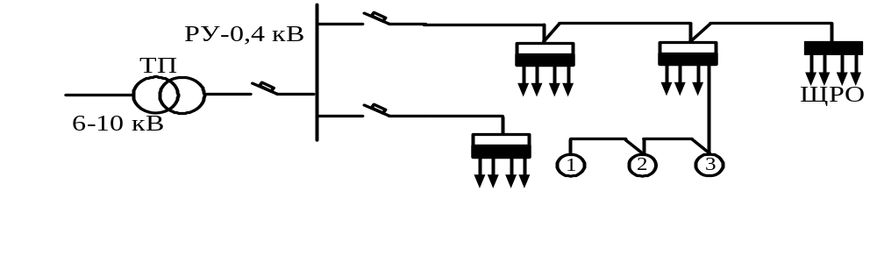Рисунок 1

2. Назначение плавких предохранителей

3. Каким должен быть ток плавкого предохранителя на вводе в РУ-0,4 кВ?
Рисунок 2

4. Рекомендации по выбору мощности силовых трансформаторов цеховых ТП заводской системы электроснабжения

5. Как участвуют в компенсации реактивной мощности конденсаторные установки и синхронные электродвигатели?
Определить мощность конденсаторных установок двух трансформаторной ТП, если расчетные мощности равны Р_{Р}=620 кВт, Q_{Р}=840 кВАр.

ВАРИАНТ 5

1. Перечислить достоинства и недостатки приведенной на рисунке 1 схемы электроснабжения

Рисунок 1

2. Назначение распределительных шкафов типа ШР-11 и ШРС1

3. Каким должен быть ток теплового расцепителя автомата на вводе в РУ-0,4 кВ?
Рисунок 2

4. Рекомендации по выбору напряжений в системах электроснабжения промышленных предприятий

5. Рекомендации по выбору мощности силовых трансформаторов цеховых ТП заводской системы электроснабжения

